Student: Bughirica Elena

Grupa: 333AA

**Scoala de soferi Venus**

Povestea bazei de date este urmatoarea:

Unchiul meu,Mihai,a fost multi ani sofer de tir in tari precum Germania,Spania si Franta.Dupa multi ani a strans suficienti bani pentru a-si indeplini visul,intodeauna si-a dorit sa isi infiinteze o scoala de soferi.In plus,aceasta afacere ii va permite sa ramana in tara alaturi de familie.Dupa ce si-a cumparat tot ce ii trebuia,a angajat personal si a facut actele, a realizat ca nu stie cum va face gestiunea afacerii.Eu lucrand in domeniul IT,m-a rugat pe mine sa il ajut.Bineinteles,am fost de acord sa-i proiectez si implementez baza de date.

In primul rand,trebuie sa stiu cum functioneaza scoala de soferi:

* Scoala retine datele cursantilor
* Fiecare cursant are un singur instructor care il invata sa conduca deoarece un cursant nu se poate inscrie la mai multe categorii in acelasi timp
* Deasemenea,in baza de date sunt retinute datele despre instructori
* Fiecare instructor are acces la mai multe masini,iar o masina poate fi condusa in cadrul orelor de mai multi instructori,in functie de orar.In baza de date stocam cate ore pe saptamana un instructor conduce o masina.
* Pentru fiecare masina avem o fisa de service in care sunt trecute interventiile realizate asupra masinii,de exemplu a avut loc un accident si a trebuit reparata sau se tine evidenta consumului de conbustibil.Masinile sunt o investitie importanta in afacere,deaceea trebuie sa stim tot ce se intampla.
* In baza de date stocam si rezultatele cursantilor pentru a avea o statistica importanta pentru viitorul cursant.

Pe baza acestor informatii trebuie sa proiectez baza de date pentru scoala de soferi Venus.

**1.Identificarea tabelelor**

Baza de date are urmatoarele tabele:

Cursant,Instructor,Masina,FisaService,Rezultat.

**2.Identificare campurilor si a cheilor primare**

Dupa informatiile date de unchiul meu am ajuns la concluzia ca tabelele vor avea urmatoarele campuri:

|  |
| --- |
| Cursant |
| IDCursant |
| Nume |
| Prenume |
| CNP |
| Serie |
| Numar |
| Strada |
| Nr |
| Localitate |
| Judet |
| DataNasterii |
| Sex |
| Categorie |
| Plata |
| DataInscrierii |

|  |
| --- |
| Instructor |
| IDInstructor |
| Nume |
| Prenume |
| CNP |
| Serie |
| Numar |
| Strada |
| Nr |
| Localitate |
| Judet |
| DataNasterii |
| Sex |
| Categorie |
| Salariu |

|  |
| --- |
| Masina |
| IDMasina |
| Numar |
| KmBord |
| Marca |

|  |
| --- |
| FisaService |
| IDFisa |
| Data |
| Interventii |

|  |
| --- |
| Rezultat |
| IDRezultat |
| PunctajSala |
| PunctajTraseu |
| RezultatSala |
| RezultatTraseu |

3.Identificarea relatiilor dintre tabele

Un cursant poate avea un singur instructor,iar un instructor poate avea mai multi cursanti:relatie **Cursant-Instructor 1:N**

Un cursant poate avea mai multe rezultate,iar un rezultat apartine unui singur instructor: relatie **Cursant-Rezultat 1:N**

Un instructor poate conduce mai multe masini,iar o masina poate fi condusa de mai multi instructori: relatie **Instrutor-Masina N:N**

O masina poate avea o singura fisa service,iar o fisa service poate apartine unei singure masini: relatie **Masina-FisaService 1:1**

Avem nevoie de un tabel de legatura intre Masina si Instructor,rezulta tabela **InstructorMasina** cu campurile:**IDInstructor,IDMasina,OreSaptamana**(cate ore pe saptamana conduce un instructor o masina).

Au fost puse restrictii pentru cheia primara(PRIMARY KEY) cu incrementare si not null,campul CNP (UNIQUE KEY),campul Sex(F or M).

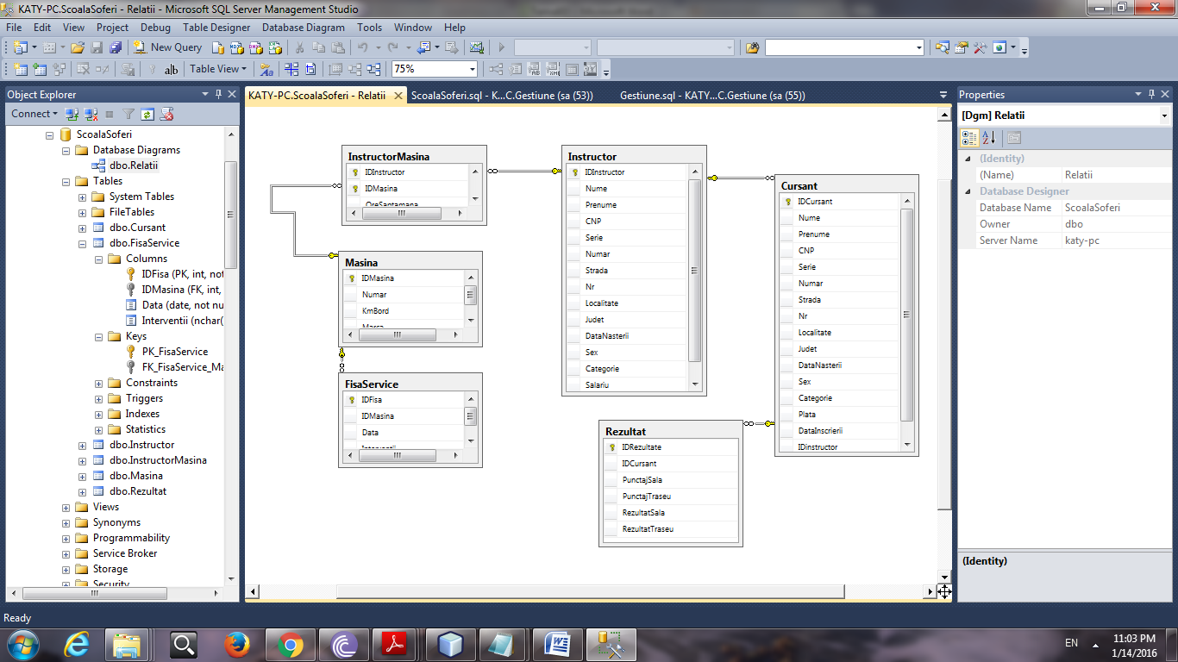

**Enunturile interogarilor simple si complexe:**

S 1.Selectati numele si prenumele cursantilor care au instructorul cu numele "Ionescu",ordonati crescator dupa nume.

S 2.Afisati numarul si marca masinilor care au circulat pe saptamana un numar de ore mai mare de 30.

S 3.Aflati numarul de cursanti pentru fiecare instructor.

S 4.Aflati numarul si marca masinii care a avut cele mai multe interventii in anul 2010.

S 5.Afisati numele,prenumele si salariul instructorilor care au mers minim 10 ore pe saptamana cu masina Cielo.

S 6.Pentru fiecare masina selectati numarul cursantilor care o conduc.

C 7.Afisati numarul de cursanti admisi si numarul de cursanti respinsi pentru fiecare an.

C 8. Sa se determine numele si prenumele instructorilor care au categoria A sau B si conduc minim 40 ore/saptamana.

C 9.In ce an s-au inscris cei mai multi cursanti ?

C 10. Gasiti numele,prenumele,categoria, si salariul instructorilor care au cursanti admisi.